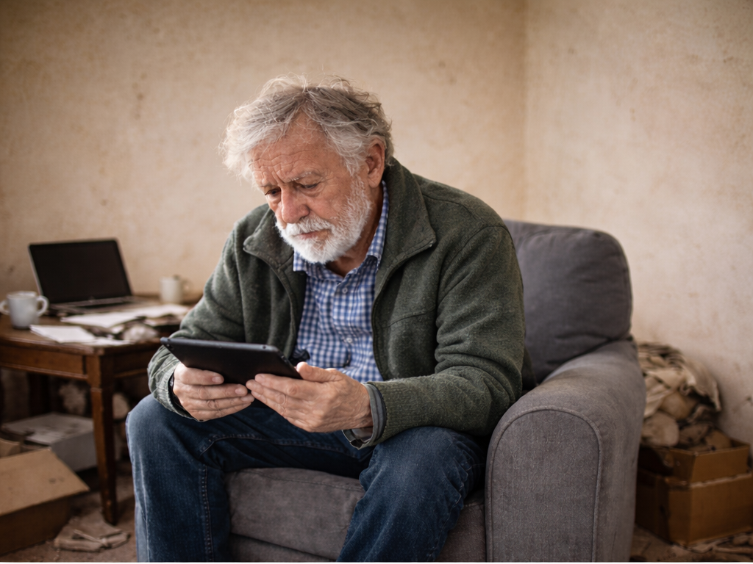

- Παρατηρήστε την εικόνα. Τι σας κάνει εντύπωση;
- Τι θα προτείνατε να αλλάξει ώστε να αποφευχθεί μία αντίστοιχη κατάσταση στο μέλλον;

